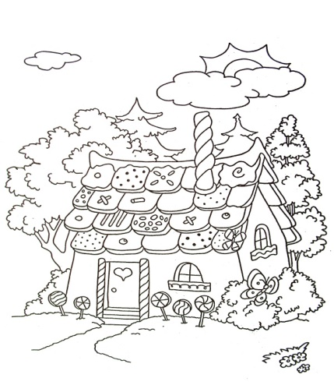
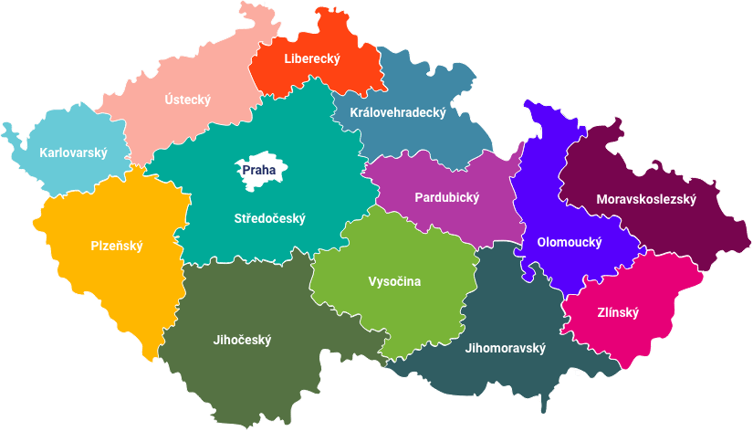
3.C TÝDENNÍ PLÁN

7. týden (13.10. – 17.10. 2025)
 | CO SE BUDEME UČIT? | JAK SE MI DAŘÍ?
ČESKÝ JAZYK | - Psaní i, í po měkkých a tvrdých souhláskách  - Párové souhlásky uvnitř a na konci slova  - Souvětí, určování vět v souvětí  - Spojování vět  - Učebnice str. 24 - 27  - Pracovní sešit str. 68, 69, 70 | - rozlišuji měkké a tvrdé souhlásky a píši i, í po měkkých a y, ý po tvrdých souhláskách  - vím, jaký je rozdíl mezi větou jednoduchou a souvětím  - vím, co je spojovací výraz  - ve větě učím spojky
MATEMATIKA | - Zkoumáme čísla a číslice  - Poznáváme rodinu Klosových a Malých  - Matematika učebnice str. 19-21  - Pracovní sešit str. 16-17 | - početní operace, slovní úlohy  - násobím a dělím  - pracuji se násobilkovou tabulkou, využívám jí na dělení
PRVOUKA | - Státní symboly ČR  - Kraje České republiky  - učebnice str. 14-15  - pracovní sešit str. 14 | - vyjmenuji státní symboly ČR  - vím kolik krajů má ČR  - vyjmenuji několik krajů ČR
CHOVÁNÍ | - Pravidla chování | - se zvoněním jsem na svém místě  - jsem připravený na hodinu,  - chovám se mile ke svým spolužákům  - s příchodem do třídy pozdravím, zdravím dospělé, které potkám ve škole

